ГОУ Гимназия №1505
«Московская городская педагогическая гимназия-лаборатория»

Диплом
Манипуляции массовым сознанием в современном обществе потребления
(на примере мультфильма «Killing time at home»)

автор: ученица 10 класса «Б»
Тёмная Анна
Руководитель: Полетаева Марина Андреевна,
заведующая кафедрой мировой культуры МГЛУ,
профессор, кандидат культурологии

Москва
2014
Содержание
Введение………………………………………………………….………………..4
Первая глава. Виды и методы манипуляции сознанием………………..............7
1.1. Подверженность манипуляции…………………………………….....7
1.2. Манипуляция личностью..……………….………………………..….9
1.3. Манипуляция толпой…………………………….…..........................10
1.4. Манипуляция массами…………………….….………………...........14
Вторая глава. Анализ общества потребления и использования в нем методов манипуляции.................……………………………….………………......…..….27
2.1. Понятие общества потребления…………………………………......27
2.2. Признаки общества потребления……………………………..….….34
2.3. Личность современного потребителя, под воздействием манипуляции массами……………………………………………….…….42
Третья глава. Анализ мультфильма «Killing time at home» в контексте критики общества потребления…………………………………………………..........…..46
3.1. Общество потребления в Британии…………………………....…….46
3.2. Killing time at home………………………………………….……...…49
3.3. Признаки культа потребления на примере художественного короткометражного мультфильма «Killing time at home» …….……......51
Заключение……………………………………………………....…….………..…54
Список литературы…………………………………………………………...…...55
Приложения………………………………………………………………..……...59
Введение
«По многим признакам манипуляция общественным сознанием напоминает войну небольшой, хорошо организованной и вооруженной армии чужеземцев против огромного мирного населения, которое к этой войне не готово. Иногда говорят даже, что манипуляция сознанием есть “колонизация своего народа”. Постепенно создавались системы оружия в этой особой войне и постепенно, по мере накопления знания о человеке и его поведении, складывались доктрины манипуляции сознанием».

С.Г. Кара-Мурза
Актуальность моей исследовательской работы связана с изменениями в современном обществе, обусловленными техническим прогрессом. В современном обществе мы сталкиваемся с манипуляцией повсюду. Без завуалированного стремления одного индивида подчинить себе волю другого невозможны отношения в социуме. Существует несколько разных видов и методов манипуляции, связанных с теми или иными аспектами человеческой жизни. Совершенно ясно, что некая организованная группа людей, может свободно манипулировать куда более многочисленными группами людей. И вряд ли среди нас найдется множество взрослых людей, ни разу не становившихся жертвами массовых манипуляций, таких, как например реклама. Но для начала, необходимо понять, что же такое манипуляция в общем.
Оксфордский словарь английского языка трактует манипуляцию как «акт влияния на людей или управления ими с ловкостью, особенно с пренебрежительным подтекстом, как скрытое управление или обработка». Манипуляция - это скрытое воздействие, факт которого не должен быть замечен объектом манипуляции.
«Для достижения успеха манипуляция должна оставаться незаметной. Успех манипуляции гарантирован, когда манипулируемый верит, что все происходящее естественно и неизбежно. Короче говоря, для манипуляции требуется фальшивая действительность, в которой ее присутствие не будет ощущаться»
Г. Шиллер.
Итак, тема манипуляции крайне актуальна в современном социуме, при этом это понятие очень обширно, поэтому моей целью является изучить это явление. Задачами моего диплома является рассмотрение манипуляции сознанием в трех ее проявлениях: манипуляция сознанием индивида, толпой и массами. В качестве более узкого объекта исследования я выбрала культ потребления, который можно наблюдать в современном обществе. Наше общество можно охарактеризовать, как «общество потребления», то есть «современное общество индустриально развитых стран, характеризующееся массовым потреблением материальных благ и формированием соответствующей системы ценностных ориентации и установок».
«Люди в обществе изобилия окружены не столько, как это было во все времена, другими людьми, сколько объектами потребления. Их повседневное общение состоит не в общении с себе подобными, а в получении, в соответствии с растущей статистической кривой, благ и посланий». Тот факт, что современное общество можно охарактеризовать именно как общество потребления, свидетельствует о наличии масштабной манипуляции массами. Еще одна цель моего исследования: рассмотреть понятие культа потребления, как масштабную манипуляцию общественным сознанием, задачами же являются: рассмотреть само понятие культа потребления, выявить все его признаки и рассмотреть их на примере короткометражного мультфильма Нейла Кослетта «Убивая время».

С. А. Зелинский в своей книге «Манипуляция личностью и массами» рассматривает проблему, указанную в названии, этот источник я буду использовать для изучения манипуляции личностью. Для изучения манипуляции толпой я буду использовать в первую очередь вторую часть книги Густава Лебона «Психология народов и масс». В книге Сергея Кара-Мурзы «Краткий курс манипуляции сознанием» раскрывается проблема манипуляции в современном обществе, я же буду ее использовать в рассмотрении темы манипуляции массовым сознанием. Для изучения явления общества потребления я буду использовать такие источники, как учебник В.И. Ильина «Поведение потребителей».
Из вышеперечисленного списка литературы и цели исследования формируется следующая структура работы: первая глава будет посвящена методам манипулирования человеческим сознанием с акцентом на манипуляцию массами. Во второй главе будет разбираться феномен общества потребления. Третью же главу займет контекстный анализ мультфильма «Killing time at home», созданный на основе информации из первых двух глав.
Глава I. Виды и методы манипуляции сознанием
1.1 Предрасположенность психики к манипулированию
Манипулирование встречается везде и всегда. Без завуалированного стремления одного индивида подчинить себе волю другого невозможны отношения в обществе. При этом, у большинства людей существуют социальные потребности и предрасположенности к различного рода невротическим зависимостям, что дает немалые возможности для навязывания своей воли. «Манипуляторы для управления другим человеком провоцируют в нем невроз (т.е. вызывают невротическую симптоматику), выдвигая определенные условия, выполнение которых приведет к избавлению от невроза, т.к. подчинение — всегда является избавлением от невроза. Точнее, в этом подсознательно уверен человек, подвергшийся манипуляциям». Крайне важно, что это происходит именно на подсознательном уровне, ведь важное и неотъемленное свойство манипуляции – это ее скрытность, то есть манипулируемый не осознает, что им манипулируют, ведь если вы открыто кому-то отдадите команду - это будет приказ. Тогда как скрытое, манипулятивное, управление направлено на подсознание человека, в этом случае сопротивляться куда сложнее, так как крайне трудно, а зачастую невозможно осознать сам факт манипулирования. «Скрытая команда в этом случае поступает сначала в подсознание, а уже оттуда переходит в сознание, оказывает влияние на сознание вследствие того, что сознанием руководит бессознательное психики». При этом, во время манипулятивного воздействия на человека, в его психике постоянно присутствует раздражитель, вызывающий невротическую зависимость, которая исчезает после выполнения воли манипулятора.
Известно, что психика человека устроена таким образом, что вынуждена все время балансировать на грани между дисгармонией и обычным, нормальным состоянием (т.н. условной нормой). Мы рассматриваем в данном случае только психически здоровых людей. «Психика почти всех без исключения людей подвержена специфическому воздействию, вызывающему соответствующую симптоматику, именуемую неврозом».
Существует определенная группа людей, в особенности подверженная манипуляции. Такие люди зачастую очень легковерны и наивны, они способны поверить носителю информации, не проверив ее достоверность. В современном же обществе, при наличии невероятных объемов общедоступной информации, зачастую крайне трудно проверить ее достоверность, что делает огромное количество людей открытыми для манипуляции.
1.2 Манипуляция личностью
Какой бы сильной не была психологическая защита человека, зачастую манипуляторам удается разрушить некоторые структуры в сознании и подсознании человека, тем самым подготавливая его к манипуляции.
Известно, что манипуляторы для достижения своей цели используют различные методики. Методики воздействия на одного индивида и на массу людей, разумеется, различаются. Ниже я приведу методики воздействия, используемые при манипуляции одним или несколькими людьми, чаще всего при личном контакте. Весь материал этого параграфа основан на книге С. А. Зелинского «Манипуляция личностью и массами». Несмотря на то, что манипуляция личностью не входит в тему моего исследования, я посчитала немаловажным затронуть и ее. Потому, что, во-первых, важно уметь замечать подобные методы воздействия, чтобы защититься от манипуляции, а во-вторых, именно на основе манипуляции личностью строится манипуляция массовым сознанием.
Ниже представлены некоторые методы манипулирования личности, используемые манипулятором:
- Ложное переспрашивание, или обманчивые уточнения.
- Стремление показать свое безразличие, или псевдо-невнимательность.
- Ложная ущербность, или мнимая слабость.
- Яростный напор, или непомерный гнев.
- Излишняя подозрительность, или вызывание вынужденных оправданий.
- Авторитетность манипулятора, или обман власти.
1.3 Манипуляция толпой
В толпе сознательная личность исчезает, причем чувства и идеи всех индивидуумов, составляющих толпу, приобретают одну направленность. Образуется коллективный разум, имеющий временный характер и специфические особенности, который легко поддается влиянию со стороны лидера, возглавляющего и управляющего толпой. «Тысячи индивидов, отделенных друг от друга, могут в известные моменты подпадать одновременно под влияние некоторых сильных эмоций или какого-нибудь великого национального события и приобретать, таким образом, все черты одухотворенной толпы».
Люди, как и животные, находясь в толпе, испытывают инстинктивную потребность подчиняться своему вожаку. Только вожак может организовать толпу, дать ей слепую веру, убеждения. «Чаще всего вожаками бывают психически неуравновешенные люди, полупомешанные, находящиеся на границе с безумием». Это вполне объяснимо, так как вожак должен обладать абсолютной верой в ту идею, которую он поддерживает и защищает, ведь при наличии малейших сомнений, он теряет всю свою убедительность. Он должен обладать властью, причем руководя и управляя не сознанием, а подсознанием всех членов группы, и, следовательно, вожак не должен рассуждать, он должен внушать свою идею, обращаясь к подсознанию и практически лишая людей их воли и рассудка.
Предназначение всех вожаков – дать толпе веру. Слепую и абсолютную веру в некую идею. Эта идея может быть политической, социальной, религиозной, и так далее. «Дать человеку веру – это удесятерить его силы». В истории существует множество примеров событий, совершенных, во многом благодаря силе веры и уверенности их участников. Власть вожаков деспотична, именно это и заставляет людей ей подчиняться. Важно заметить, что под власть вожаков зачастую попадают люди, не имеющие достаточно ясных понятий за пределами своей специальности, такие люди нуждаются в руководителе, которым и становится вожак.
Густав Лебон подразделяет класс вожаков на две определенные категории:
- Буйные храбрецы, способные организовать внезапные дерзкие мероприятия и вовлечь в них толпу, несмотря на опасность.
- Вожаки, обладающие сильной и стойкой волей. Они встречаются гораздо реже, но их значение в истории куда больше.
Густав Лебон в книге «Психология толпы» перечисляет следующие способы воздействия вожаков на толпу:
- Утверждение. Для того, чтобы заставить идею проникнуть в подсознание толпы, достаточно лишь простого утверждения, не подкрепленного доказательствами и максимально краткого. Важно, чтобы это утверждение регулярно и постоянно повторялось, желательно в одних и тех же формулировках.
- Повторение. «Часто повторяемая идея, в конце концов, врезается в самые глубокие области бессознательного, где именно и вырабатываются двигатели наших поступков». После того, как утверждение повторяется достаточное число раз и желательно из разных источников, люди забывают его автора, и оно в сознании людей становится фактом, не требующим доказательств.
- Зараза. Крайне важен тот факт, что человек, находящийся в толпе, как индивидуальность перестает существовать, место его сознания занимает сознание этой толпы и начинает определять поведение, мысли, ожидания человека. «В толпе идеи, чувства, эмоции, верования – все получает такую же могущественную силу заразы, какой обладают некоторые микробы».
Толпой управляют не при помощи аргументов, а при помощи образов. Любая идея распространяется в общем подсознательном толы и обретает контроль над людьми, притом не только над их мнениями, но и над их чувствами. Под влиянием этой «заразы» исчезает личный интерес членов толпы, она широко распространяется, проникания в разные слои общества. Становясь в итоге истиной, не подлежащей сомнению.
Зигмунд Фрейд, анализируя и обобщая взгляды Лебона в книге «Психология масс и анализ человеческого Я», делает следующие выводы:
– Масса импульсивна, изменчива и возбудима. Ею почти исключительно руководит бессознательное.
– Масса легковерна и чрезвычайно легко поддаётся влиянию, она некритична, неправдоподобного для неё не существует. Она думает образами и не знает ни сомнений, ни неуверенности.
– Она склонна ко всем крайностям, и тот, кто хочет на неё влиять, не нуждается в логической проверке своей аргументации.
– Массы никогда не знали жажды истины. Они требуют иллюзий, без которых они не могут жить.
1.4 Манипуляция массами
Дать определение манипуляции массами сложно, ведь она одновременно включает в себя манипуляцию личностью и манипуляцию толпой, и одновременно в полной мере не является не той не другой. Манипуляция личностью подразумевает под собой личный контакт с одним человеком или небольшой группой людей, отдельное влияние на подсознание каждого из объектов манипуляции. В то время как манипуляция толпой подразумевает полное отсутствие личности, и присутствие лишь общего группового подсознания, на которое оказывается влияние.
В качестве примера, приведем одну из наиболее часто встречающихся манипуляций массовым сознанием в современном обществе – рекламную кампанию n-ной организации, предоставляющую некий набор услуг. Итак, манипулятор – организация. Объект манипуляции – определенная целевая аудитория, на которую рассчитаны продукты и услуги. Цель – объект манипуляции должен испытывать необходимость в продукте, предоставляемом компанией, при этом у манипулятора нет личного контакта с манипулируемым, влияние осуществляется не напрямую, также целевая аудитория не является толпой, каждый из субъектов манипуляции подвергается влиянию отдельно. Влияние (закладывание идеи в подсознание) осуществляется посредством разных инструментов, таких как СМИ.
Ниже будут представлены способы воздействия на масс-медиа-аудиторию:
1. Принцип первоочередности
Суть данного метода основана на специфике психики, которая устроена таким образом, что принимает на веру информацию, первой поступившую в обработку сознанием. Тот факт, что позже мы можем получить более достоверную информацию, зачастую уже не играет роли.
В данном случае срабатывает эффект восприятия первичной информации как истиной, тем более что сразу понять ее противоречивый характер невозможно. А после — уже достаточно трудно изменить сформировавшееся мнение.
2. «Очевидцы» событий
Находятся якобы очевидцы событий, которые с необходимой искренностью сообщают информацию, заблаговременно переданную им манипуляторами, выдавая ее за свою собственную. Имя подобных «очевидцев» зачастую скрывается якобы в целях конспирации, или же называется ложное имя, что наряду с фальсифицированной информацией, тем не менее достигает эффекта у аудитории, т. к. воздействует на бессознательное психики человека, вызывая в нем накал чувств и эмоций, в результате которых цензура психики ослаблена и способна пропустить информацию от манипулятора, не определив ее ложную сущность.
3. Образ врага
Путем искусственного создания угрозы и вследствие этого накала страстей, массы погружаются в состояния, схожие с ИСС (измененными состояниями сознания). В результате такими массами легче управлять.
4. Смещение акцентов
В данном случае происходит сознательное смещение акцентов в подаваемом материале, и что-то не совсем желательное для манипуляторов преподносится на втором плане, а высвечивается наоборот — необходимое им.
5. Использование «лидеров мнений»
В данном случае манипуляции массовым сознанием происходят исходя из того, что при совершении каких-либо действий индивиды ориентируются на лидеров мнений. В качестве лидеров мнений могут выступать различные фигуры, ставшие авторитетными для определенной категории населения.
6. Переориентация внимания
В этом случае становится возможным преподносить практически любой материал, не опасаясь его нежелательной (негативной) составляющей. Становится возможным это исходя из правила переориентации внимания, когда необходимая для сокрытия информация как бы отходит в тень словно бы случайно высвечиваемых событий, служащих отвлечению внимания.
7. Эмоциональное заряжение
Данная технология манипулирования основана на таком свойстве психики человека, как эмоциональная заражаемость. Известно, что в процессе жизни человек выстраивает определенные защитные барьеры на пути получения нежелательной для него информации. Чтобы обойти подобный барьер (цензуру психики), необходимо чтобы манипулятивное воздействие было направленно на чувства. Таким образом, «зарядив» нужную информацию необходимыми эмоциями, становится возможным преодолеть барьер разума и вызвать в человеке взрыв страстей, заставив его переживать по какому-то моменту услышанной информации. Далее вступает в действие эффект эмоционального заряжения, который получает наибольшее распространение в толпе, где, как известно, порог критичности ниже.
8. Показная проблематика
В зависимости от подачи одних и тех же материалов можно добиваться различных, порой противоположных мнений у аудитории. То есть какое-то событие можно искусственно «не заметить», а чему-то наоборот, уделить повышенное внимание, да еще на разных каналах телевидения. При этом сама истина как бы отходит на второй план. И зависит от желания (или не желания) манипуляторов высвечивать ее. (Например, известно, что ежедневно в стране происходит множество событий. Естественно, освещение всех их невозможно уже чисто физически. Однако зачастую происходит так, что какие-либо события демонстрируются достаточно часто, много раз, и на различных каналах; тогда как что-то другое, что наверняка тоже заслуживает внимание — как бы сознательно не замечается.)
Стоит заметить, что подача информации посредством подобной манипулятивной техники приводит к искусственному раздуванию несуществующих проблем, за которыми не замечаются нечто важное, что может вызвать гнев народа.
9. Недоступность информации
Данный принцип манипулятивных технологий называют информационной блокадой. Становится возможным подобное, когда определенная часть информации, нежелательная для манипуляторов — сознательно не допускается в эфир.
10. Удар на опережение
Вид манипуляции, основный на заблаговременном выбросе негативной для основной категории людей информации. При этом данная информация вызывает максимальный резонанс. А ко времени последующего поступления информации и необходимости принятия непопулярного решения, аудитория уже устанет от протеста, и не будет реагировать слишком отрицательно. Используя подобный метод в политтехнологиях — сначала жертвуют незначительным компроматом, после чего, когда на продвигаемого ими политического деятеля появляется новый компромат — массы уже так не реагируют. (Устают реагировать.)
11. Ложный накал страстей
Способ манипулирования масс-медиа-аудиторией, когда используется ложный накал страстей за счет преподнесения якобы сенсационного материала, в результате чего психика человека не успевает должным образом среагировать, создается ненужный ажиотаж, и преподносимая позже информация — уже не оказывает такого воздействия, потому как снижается критичность, выдвигаемая цензурой психики. Другими словами, создается ложный лимит времени, за который получаемая информация должна быть оценена, что зачастую приводит к тому, что она практически без купюр со стороны сознания попадает в бессознательное индивида; после чего оказывает влияние на сознание, искажая сам смысл полученной информации, а также занимая место для получения и соответствующей оценки информации более правдивой. Причем, в большинстве случаев мы говорим о воздействии в толпе, в которой принцип критичности затруднителен уже сам по себе.
12. Эффект правдоподобия
В данном случае основа для возможной манипуляции состоит из такой составляющей психики, когда человек склонен верить информации, не противоречащей ранее имеющейся у него информации или представлений по рассматриваемому вопросу.
Другими словами, если посредством СМИ мы сталкиваемся с информацией, с которой внутренне не согласны, то мы сознательно перекрываем подобный канал получения информации. А если наталкиваемся на информацию, не противоречащую нашему пониманию подобного вопроса, мы продолжаем впитывать подобную информацию, которая усиливает раннее сформированные паттерны поведения и установки в подсознании. А значит, становится возможен и разгон для манипуляций, т. к. манипуляторы сознательно будут вклинивать в правдоподобную для нас информацию часть ложной, которую словно бы автоматически мы воспринимаем за настоящую. Также, в соответствии с подобным принципом манипулирования, возможна изначальная подача заведомо неблагоприятной для манипулятора информации, якобы критика самого себя, за счет чего повышается вера у аудитории, что данный масс-медиа-источник достаточно честный и правдивый. Ну а уже позже в подаваемую информацию вкрапливается информация, необходимая для манипуляторов.
13. Эффект «информационного штурма»
В данном случае следует говорить о том, что на человека обрушивается шквал бесполезной информации, в котором теряется истина.
Люди, подвергавшиеся подобной форме манипулирования, просто устают от потока информации, а значит, анализ подобной информации становится затруднителен и у манипуляторов появляется возможность скрыть информацию, необходимую им, но нежелательную для демонстрации широким массам.
14. Обратный эффект
В случае подобного факта манипуляции происходит выброс такого количества негативной информации в адрес какого-то человека, что эта информация достигает прямо противоположного эффекта, и вместо ожидаемого осуждения подобный человек начинает вызывать жалость. Примером данного метода манипулирования может служить пиар-компания президента РФ Б.Н.Ельцина.
15. Будничный рассказ, или зло с человеческим лицом
Информация, которая может вызвать нежелательный эффект, произносится обычным тоном, словно бы ничего страшного не происходит. В результате подобной формы преподнесения информации, некая критическая информация при проникновении в сознание слушателей теряет свою актуальность. Таким образом, исчезает критичность восприятия психикой человека негативной информации и происходит привыкание к ней.
16. Односторонность освещения событий
Данный способ манипуляции направлен на односторонность освещения событий, когда предоставляется возможность высказаться лишь одной стороне процесса, в результате чего достигается ложный смысловой эффект получаемой информации.
17. Принцип контраста
Этот вид манипуляции становится возможен, когда необходимая информация подается на фоне другой, изначально негативной, и отрицательно воспринимаемой большинством аудитории. Другими словами, на фоне черного всегда будет заметно белое. А на фоне плохих людей — всегда можно показать хорошего человека, рассказав о его добрых делах. Подобный принцип распространен в политтехнологиях, когда сначала детально разбирается возможный кризис в лагере конкурентов, а после — демонстрируется правильный характер действий нужного манипуляторам кандидата, у которого такого кризиса нет и быть не может.
18. Одобрение мнимого большинства
Применение данной методики манипулирования массами основано на таком специфическом компоненте человеческой психики — как допустимость совершения каких-либо действий, после изначального одобрения их другими людьми. В результате подобного способа манипуляций в психике человека стирается барьер критичности, после того как такая информация вызвала одобрение у других людей. Вспомним Лебона, Фрейда, Бехтерева и др. классиков психологии масс — в массе активно действует принципы подражания и заражаемости. Поэтому то, что делает один — подхватывают и остальные.
19. Экспрессивный удар
При реализации данный принцип должен произвести эффект психологического шока, когда должного эффекта манипуляторы добиваются намеренным транслированием ужасов современной жизни, что вызывает первую реакцию протеста (за счет резкого повышения эмоциональной составляющей психики), и желание во что бы то ни стало наказать виновных. При этом не замечаются, что акценты при подаче материала могут быть сознательно смещены в сторону ненужных манипуляторам конкурентов или против информации, кажущейся им нежелательной.
20. Ложные аналогии, или диверсии против логики
Данная манипуляция устраняет истинную причину в каком-либо вопросе, заменяя ее ложной аналогией. Например, происходит неправильное сопоставление различных и взаимоисключающих следствий, которые в данном случае выдаются за одно. Пример — в Госдуму последнего созыва было выбрано много молодых спортсменов. В данном случае заслуги в спорте в сознании масс подменили мнение о том, действительно ли 20-летние спортсмены могут управлять страной. При этом следует помнить, что каждый депутат Госдумы — имеет ранг федерального министра.
21. Искусственное «просчитывание» ситуации
Намеренно выбрасывается на рынок множество различной информации, тем самым отслеживается интерес общественности к этой информации, и информация, не получившая актуальность, в последующем исключается.
22. Манипулятивное комментирование
Посредством необходимого манипуляторам акцента освещается то или иное событие. При этом любое нежелательное для манипуляторов событие при использовании подобной технологии может принять противоположный окрас. Все зависит от того, как манипуляторы преподнесут тот или иной материал, с какими комментариями.
23. Эффект присутствия
Ссылка на присутствие на каком-либо событии позволяет направить манипулятивную методику на максимальное достижение необходимого результата. По типу — очевидец всегда прав.
24. Допуск (приближение) к власти
Подобный вид манипуляции основан на таком свойстве психики большинства индивидов, как кардинальное изменение своих взглядов в случае наделения подобного человека необходимыми властными полномочиями. Достаточно яркий пример — Д.О.Рогозин, который был в оппозиции к власти — вспомним заявление Рогозина в связи с запретом ЦИК на регистрацию В.Геращенко кандидатом в президенты, вспомним голодовку в Госдуме с требованиями отставки министров социально-экономического блока правительства, вспомним другие высказывания Рогозина, в т.ч. о партии власти и о президенте страны — и вспомним выступления Рогозина после его назначения постоянным представителем России при Организации Североатлантического договора (НАТО) в Брюсселе, т.е. крупным чиновником, представляющим Россию во вражеской организации.
25. Повторение
Подобный способ манипулирования достаточно прост. Необходимо всего лишь многократное повторение какой-либо информации, чтобы подобная информация отложилась в памяти масс-медиа-аудитории и в дальнейшем была использована. При этом манипуляторам следует максимально упростить текст и добиться его восприимчивости в расчете на низко-интеллектуальную публику. Как ни странно, практически только в таком случае можно быть уверенным, что необходимая информация не только будет донесена до массового зрителя, читателя или слушателя, но и будет правильно ими воспринята. И такого эффекта можно добиться многократным повторением простых фраз. В этом случае информация сначала прочно закрепляется в подсознании слушателей, а потом будет влиять на их сознание, а значит на совершение поступков, смысловой оттенок которых тайно заложен в информацию для масс-медиа-аудитории.
26. Правда — наполовину
Этот метод манипуляции заключается в том, что публике преподносится только часть достоверной информации, в то время как другая часть, объясняющая возможность существования первой части, манипуляторами утаивается.
Также, несмотря на тот факт, что телевидение – это часть СМИ, ниже представлены отдельно выделенные способы манипуляции посредством телевидения:
1) Фабрикация фактов.
В данном случае эффект манипулирования происходит в результате мелких отклонений, используемых при подачи материала, но действующих всегда в одном направлении. Манипуляторы говорят правду, только когда правда может быть легко проверена. В остальных случаях — стараются преподнести материал в нужном им ключе. Причем ложь становится наиболее эффективной, когда опирается на заложенный в подсознание стереотип.
2) Отбор для материала событий реальности.
В данном случае эффективным условием программирования мышления является контроль СМИ с целью подачи единой информации, но различными словами. При этом допускается деятельность оппозиционных СМИ. Но деятельность их должна быть подконтрольна и не выходить за рамки разрешаемого им вещания. Кроме этого СМИ используют т. н. принцип демократии шума, когда ненужное манипулятором сообщение просто должно погибнуть под мощным выбросом разносторонней информации.
3) Серая и черная информация.
Во второй половине ХХ века СМИ стали использовать технологии психологической войны. Американский военный словарь 1948 г. дает психологической войне такое определение: «Это планомерные пропагандистские мероприятия, оказывающие влияние на взгляды, эмоции, позиции и поведение вражеских, нейтральных или дружественных иностранных групп с целью поддержки национальной политики». В руководстве (1964) говорится, что цель такой войны — «подрыв политической и социальной структуры страны… до такой степени деградации национального сознания, что государство становится не способным к сопротивлению».
4) Большие психозы.
Тайными задачами СМИ является превращение граждан нашей страны в единую массу (толпу), с целью общего регулирования распространения потока информации, которой обрабатывается сознание и подсознание людей. В итоге, такой толпой легче управлять, а средний обыватель беспрекословно верит самым нелепым утверждениям.
5) Утверждение и повторение.
В данном случае информация подается в виде готовых шаблонов, которые активно задействуют имеющиеся в подсознании стереотипы. Утверждение в любой речи означает отказ от обсуждения, поскольку власть идеи, которая может подвергаться обсуждению, теряет всякое правдоподобие. В мышлении человека, отмечает Кара-Мурза, сложился т.н. мозаичный тип культуры. СМИ являются фактором укрепления такого типа мышления, приучая человека мыслить стереотипами, и не включать интеллект при анализе материалов СМИ. Г. Лебон отмечал, что с помощью повторения информация внедряется в глубины подсознания, туда, где зарождаются мотивы последующих действий человека. Чрезмерное повторение притупляет сознание, заставляя любой информации практически без изменений откладываться в подсознании. А из подсознания, через определенный промежуток времени, такая информация переходит в сознание.
6) Дробление и срочность.
В данной методике манипулирования, используемой СМИ, целостная информация разделяется на фрагменты, чтобы человек не смог соединить их в единое целое и осмыслить проблему. (Например, статьи в газете разбиваются на части и помещаются на разных страницах; текст или телепередача разбиваются рекламой.) Профессор Г.Шиллер так объясняет эффективность этого приема: «Когда целостный характер социальной проблемы намеренно обходится стороной, а отрывочные сведения о ней предлагаются в качестве достоверной «информации», то результаты такого подхода всегда одинаковы: непонимание… апатия и, как правило, безразличие». Разрывая на кусочки информацию о важном событии, удается резко снизить воздействие сообщения или вообще лишить его смысла.
7) Упрощение, стереотипизация.
Данный вид манипуляции основан на том факте, что человек — продукт мозаичной культуры. Его сознание создано СМИ. СМИ, в отличие от высокой культуры, предназначены именно для массы. Поэтому в них были установлены жесткие ограничения на сложность и оригинальность сообщений. Оправданием для этого служит то правило, что представитель массы способен адекватно усваивать только простую информацию, поэтому любая новая информация подгоняется под стереотип, чтобы человек воспринимал информацию без усилий и внутреннего анализа.
8) Сенсационность.
В данном случае сохраняется принцип такого преподнесения информацию, когда из отдельных частей невозможно или очень затруднительно составить единое целое. При этом выделяется какая-либо псевдо-сенсация. А уже под прикрытием ее — замалчивается по-настоящему важная новость (если эта новость по каким-то причинам является опасной для кругов, контролирующих СМИ).
Непрерывная бомбардировка сознания, особенно «плохими новостями», выполняет важную функцию поддержания в обществе необходимого уровня «нервозности», обращает внимание проф. С. Г. Кара-Мурза. Такая нервозность, ощущение непрерывного кризиса, резко повышает внушаемость людей и снижает способность к критическому восприятию.
9) Изменение смысла слов и понятий.
Манипуляторы от СМИ в этом случае вольно интерпретируют слова любого человека. При этом меняется контекст, часто принимая форму прямо противоположную или как минимум искаженную. Яркий пример приводит проф. С. Г. Кара-Мурза, рассказывая, что когда римского папу во время визита в одну из стран спросили, как он относится к домам терпимости, тот удивился, что, мол, разве они есть. После этого в газетах появилось экстренное сообщение: «Первое, что спросил папа, ступив на нашу землю, есть ли у нас дома терпимости?».
Итак, манипуляцию можно разделить на:
- Манипуляцию личностью
- Манипуляцию толпой
- Манипуляцию массами
Каждый из этих видов манипуляции человеком имеет свои особенности и способы осуществления. Крайне важно знать об этих способах и уметь замечать попытки влияния на подсознание, ведь именно это и является главной защитой от манипуляции, которой в той или иной мере повержены все.

Глава II. Анализ общества потребления и использования в нем методов манипуляции
2.1 Понятие общества потребления
Уолт Ростоу в своей работе “Стадии экономического роста” (1960), беря за основу уровень развития производительных сил, выделил пять стадий развития экономического общества:
- Традиционное общество
Китайская монархия, средиземноморская и средневосточная цивилизации, средневековая Европа.
- Переходное общество
Западная Европа в конце XVII — начале XVIII в
- Подъем
Англия в конце XVIII — начало XIX в
- Быстрое созревание
Западная Европа в конце XIX в
- “Век высокого массового потребления”
Современный капитализм
Стадию «массового потребления» Ростоу характеризует следующим образом: «Главные интересы общества передвинулись с проблем производства на потребление и благосостояние. Происходит революция в потреблении, означающая высокий уровень личного потребления и существенное изменение его структуры в направлении роста удельного веса предметов потребления длительного пользования, в том числе бытовых машин, автомобилей. Ведущими отраслями становятся производящие потребительские товары длительного пользования и услуги. Характерным является переселение в односемейные домики в пригородах, резкое возрастание рождаемости, потребление консервированных продуктов, создание системы социального обеспечения — того особого типа социальной политики, который получил наименование “государство общественного благоденствия”. В результате таких изменений возникает “новый средний класс” — специалисты, техники, квалифицированные рабочие.»
Именно эту стадию проходит сейчас наше общество. Не смотря на то, что у культа потребления есть свои плюсы, нельзя отрицать, что оно несет за собой отрицательные последствия. Но прежде чем рассматривать его плюсы и минусы, необходимо понять причины его возникновения и факторы, на него влияющие.
«Говоря об обществе потребления, мы имеем в виду нечто большее, чем банальный тезис о том, что все члены этого общества “потребляют”; все люди, более того, все живые существа “потребляют” с незапамятных времен». Общество потребления – это совокупность общественных отношений, в которых ключевое место играет индивидуальное потребление, опосредованное рынком. Такое общество ведет к формированию нового типа личности – потребителя. Ни одну страну нельзя охарактеризовать как абсолютное общество потребления. Это лишь тенденция, проявляющаяся в разных странах в разной степени, совокупность общественных отношений общества потребления сосуществует с другими различными отношениями. Общество потребления является закономерным следствием капитализма, но оно не есть капитализм. Капитализм лишь дает такой модели общества возможность развиваться. Также и технический и экономический прогресс способствуют развитию общества потребления, но его нельзя свести к экономике.

Существуют также объективные факторы развития общества потребления:

- Биологические потребности человека. Человек всегда зависим от общества и его социально-экономической составляющей:
- Человеку присуща потребность в безопасности, в «уверенности в следующем дне», в стабильности. Такая потребность обусловлена природой, и свойственна даже человеческой физиологии, организм при любой возможности делает запасы, на случай если питание вдруг прекратится.

- Потребность в обладании. Она свойственна в той или иной степени любому человеку, на ней строится вся экономика.

- Потребность в повышении статуса. Исторически так сложилось, что социальный статус невероятно важен для человека, от этого зависят его права, уровень жизни и т.д. Формального разделения общества нет, но обладание теми или иными вещами дает возможность отнести себя или наоборот отделить от определенного социального слоя. Торстейн Веблен, американский социолог и экономист, ввел понятие демонстративного потребления, когда продукт или услуга приобретаются и используются лишь с целью демонстрации окружающим.

- Потребность в принятии обществом. Человек стремится и к чувству принадлежности к обществу. Необходимо быть схожим с окружающими, для того, что быть ими принятым. Это ведет к появлению «эффекта толпы». Современное общество навязывает нам огромное количество псевдо-потребностей в вещах, в которых мы не нуждаемся, они не несут за собой практически никакой практической ценности, главное преимущества обладания таким предметом – это исключительно само обладание.

- Рыночная система экономики в современном обществе.
У. Черчилль говорил, что может капитализм - это не самое лучшее мироустройство, но ничего лучше человечество придумать еще не смогло. Сейчас каждый потребитель имеет большой выбор продуктов и услуг, отличающихся по качеству, стоимости и так далее, при этом рыночная система не предполагает строгих ограничений по объему производства и продаж. Таким образом, мы имеем огромные возможности для «потребления» на современном рынке.

- Современная массовая культура. Коммерциализация всех сфер жизни.
В современном обществе даже предметы искусства оценивается в денежном эквиваленте. Мы не наслаждаемся искусством, мы лишь покупаем его, причем за назначенную обществом цену.

Проект «Джошуа Белл играет инкогнито в метро» был организован газетой Washington Post, как часть социального эксперимента, о восприятии, вкусе и приоритетах людей. Джошуа Белл, один из самых талантливых музыкантов в мире, сыграл шесть пьес Баха, стоя на станции метро в Вашингтоне. За 45 минут пока музыкант играл, только 6 человек остановились и остались на некоторое время. Около 20 дали ему денег, он собрал 32 доллара, но все продолжали идти своим обычным шагом. Музыкант не получил никакого признания, никакой реакции от окружающих.
Никто не знал личности музыка, который сыграл одно из самых сложных произведений из когда-либо написанных, на скрипке стоимостью 3,5 миллиона долларов. За два дня до игры Джошуа Белла в метро все билеты на его концерты были распроданы в театре Бостона, где стоимость одного места составляла в среднем $ 100.
Итак, это подтверждает тот факт, что люди готовы наслаждаться искусством, только если его продают, и оценивают его ценность, в зависимости от цены.

- Развитие маркетинга.
«Маркетинг — это искусство и наука правильно выбирать целевой рынок, привлекать, сохранять и наращивать количество потребителей посредством создания у покупателя уверенности, что он представляет собой наивысшую ценность для компании», а также «упорядоченный и целенаправленный процесс осознание проблем потребителей и регулирования рыночной деятельности» - Филипп Котлер.
Американская ассоциация маркетинга (AMA) определяет маркетинг как осуществление бизнес-процессов по направлению потока товаров и услуг от производителя к потребителю.

- Выявление производителями предпочтений потребителей с целью увеличения продаж

- Использование молодежи, как целевой аудитории
Молодежь подвержена открытому влиянию масс-медиа и сверстников, а также старается противопоставить себя предыдущим поколениям, чем дает производителям возможность создания новых образов и продвижения и продажи их массам.

- Адаптация к потребительской культуре государственных и финансовых институтов
Примером этого можно считать упрощение процесса получения кредита и появление кредитных карт.

- Необходимость соответствия внешнего вида и атрибутов роду деятельности и социальному статусу
Многие люди вынуждены подстраивать атрибуты своей жизни, такие как одежда, движимость, недвижимость, не под свои предпочтения, а под свой социальный статус и профессиональную деятельность.

Общество потребления, определенным образом формирует и задействует своих членов в социально-экономическом взаимодействии: «Современное общество не слишком нуждается в массовой промышленной рабочей силе и всеобщей воинской повинности; вместо этого ему необходимо задействовать своих членов в качестве потребителей. Способ, которым сегодняшнее общество «формирует» своих членов, диктуется в первую очередь обязанностью играть роль потребителей. Нормой, которую наше общество внушает своим членам, является способность и желание играть эту роль.»
Бауман пишет, что в прошлом «нормой» общества являлся производитель и военный, конечно, эта роль важна и сейчас, но суть не в смене основных ролей в обществе, а в смене приоритетов.
2.2 Признаки общества потребления
- Появление у большей части населения ресурсов для втягивания в процесс потребления.
Потребительские ресурсы:
- Потребительские свободы. Отсутствие каких-либо ограничений потребителя дает ему свободу выбора. Нет каких-либо юридических оснований для невозможности приобретения легальных товаров и услуг человеком, принадлежащим любому социальному слою.
- Время. «Рабочее время в Европе и Америке неизменно снижается с конца XIX столетия: в 1871 г. рабочая неделя составила 72 часа, в 1900 г. – 61 час, а 1913 г. уже 55,5 часов.» Сейчас по российскому Трудовому праву нормальная продолжительность рабочей недели не может превышать 40 часов. Таким образом, растет количество свободного времени потенциального потребителя.
- Деньги. Рост дохода среднего населения и распространение разного рода кредитов. Ж. Бордийяр рассматривает кредит, как одно из основных условий появления и становления общества потребления.
- Втягивание в процесс потребления большинства населения
Потребление превосходит биологические потребности населения, становится важной частью социальной жизни человека и становится важным инструментом в определении социального статуса человека в обществе.
- Диверсификация - расширение ассортимента и видов производимой предприятием продукции, освоение новых производств и технологий.
Потребность человека в самоопределении и желание выделяться удовлетворяется за счёт постоянного расширения ассортимента, давая тем самым человеку мимолетную уверенность в оригинальности, которая мгновенно нарушается из-за общедоступности товаров и тем самым снова вызывая у человека потребность в приобретении новых товаров и услуг, отличных от существующих.
- Маркетинговая революция.
"Потребитель, а не компания, находятся в центре... Компании вращаются вокруг клиента, а не наоборот. Все более широкое принятие этой концепции, в центре которой потребитель, имеет и будет иметь для бизнеса далеко идущие последствия, производя настоящую революцию в экономическом мышлении. По мере того как эта концепция получает все большее признание, маркетинг превращается в самую важную функцию бизнеса" - Робер Кейт
- Изменения в организации торговли.
Покупка товаров становится не потребностью, а способом развлечения. Магазины превращаются в развлекательные центры, в них появляются в первую очередь разнообразные пункты питания, а также большое количество дополнительных возможностей развлечения и получения разного род услуг. Становится популярным хождение по магазинам не с какой-либо определенной целью покупки, а лишь с целью проведения досуга.
- Расслоение общества по признаку возможности приобретения тех или иных товаров и услуг.
«У каждого может возникнуть желание стать потребителем и наслаждаться возможностями, которые предоставляет подобный образ жизни. Но не каждый способен быть потребителем». Иными словами, не все желающие существовать в обществе потребления имеют такую возможность, есть определенный процент населения, который не может себе позволить приобретение тех или иных категорий товаров и услуг.
- Личные отношения все больше опосредуются рынком. Революция в средствах коммуникации.
Также разрастается сеть фирм-посредников, помогающих людям в осуществлении разного рода социальных взаимодействий, таких как знакомство, заключение брака и т.д.
Возрастает роль интернета, как места, где происходит знакомство и общение с людьми. Растет популярность разного рода социальных сетей, чатов и сайтов знакомств. Общение становится платной услугой, без оплаты интернета, телефона и т.д. трудно представить себе нормальное взаимодействие с обществом. Стоит заметить, что интернет является посредником не только в неформальном общении (например, дружеском), но и в официальном, например, между учеником и учителем.
Удовлетворение потребности человека в общении переносится в такие общественные места, как разного рода кафе, рестораны и так далее, которые предоставляют человеку возможность нахождения в уютной атмосфере, не имея при этом никаких бытовых проблем. Вследствие чего разрастается и приобретает все большую популярность сеть подобных заведений, которые тоже становятся посредниками в общении людей.
- Урбанизация.
Так как в больших городах расположены основные центры потребления (торговые центры, магазины и т.д.) происходит рост городского населения, люди стремятся иметь постоянное место жительства с максимально развитой внутренней инфраструктурой, к ней относятся больницы, школы, детские сады, магазины, развлекательные, спортивные и торговые центры, аптеки, транспортная доступность. Также происходит распространение городского образа жизни.
- Взаимосвязь рынка и культуры
Развитие и динамика рынка в первую очередь зависит от потребителей, а не от производителей (см маркетинговую революцию), рынок подстраивается под постоянно изменяющиеся желания, можно сказать капризы потребителя, а не под его потребности. Благодаря этому у производителей есть возможность повлиять на потребителей (в отличие от потребностей, желания могут меняться), производители формируют желания общества с помощью культуры, в первую очередь с помощью рекламы, которая является частью современной культуры. Иными словами, рынок формирует культуру современного общества, которая в свою очередь формирует его.
- Формирование нового типа личности.
Производителям необходимо, чтобы их товар потребляли, общество представляет собой некий механизм, формирующий личность потребителя (здесь речь не о том, что человек потребляет в принципе, а о его системе ценностей, потребностей и желаний). Этот механизм состоит главным образом из воспитания в семье, воздействия средств массовой информации и взаимодействия в обществе (общение в детском саду, школе, институте и так далее). Итак, большинство людей, родившихся в семье потребителей, воспитывается родителями, как потребители. Во многих семьях с ранних лет ребенок благодаря телевидению познает основные нормы потребления; в первой главе мы рассмотрели способы манипуляции массами с помощь СМИ, средствам массовой информации выгодно закладывать потребность потребления в личность современного человека»; и наконец, человек интуитивно желает соответствовать окружающим, поэтому находясь в окружении потребителей, человек (особенно такому влиянию подвержены дети и подростки) сам становится потребителем.. а сейчас рассмотрим лишь результат. «Желание не желает удовлетворения. Напротив, желание желает желания», Потребитель – ищет не удовлетворения потребностей, а удовольствия и новых впечатлений, он непоседлив и всегда находится в поиске чего-то нового. Мы приучены к тому, чтобы быстро ко всему привыкать и начинать скучать без изменения обстановки. Новинки мимолетны, их бурно обсуждают, но буквально через несколько дней забывают и начинают обсуждать что-то новое. Люди готовы платить больше за новизну, товар теряет в цене пропорционально тому времени, сколько он находится на рынке. Если в момент появления товар могли приобрести лишь небольшое число потребителей, то через год он будет доступен большинству людей, но к тому моменту он уже не будет актуален, потому что уже не будет нести в себе ничего нового, еще не испробованного потребителями.
«Дух этого общества провозглашает: если чувствуешь себя плохо — ешь!
...Потребительский рефлекс меланхоличен, он предполагает, что болезнь принимает форму ощущения пустоты, холода, однообразия — необходимости насытиться теплыми, разнообразными, дающими энергию вещами. Конечно, это не обязательно еда, это то, что заставляет, как в песне Битлз, «чувствовать себя счастливым внутри». Объедение — это путь к спасению: потребляй и будешь чувствовать себя хорошо!...
Не менее важна непоседливость, мания перемены мест, движения, смены впечатлений: сидеть неподвижно — все равно, что умереть... Таким образом, потребительство — это социальный аналог психического расстройства — депрессии, с ее двумя противоположными симптомами: упадком сил и неспособностью заснуть».
- «Недолгосрочность» товара
Производителю не выгодно выпускать долгосрочный товар, ведь в таком случае спрос на их товар упадет, и несмотря на хорошее качество, в товар изначально заложена его «недолгосрочность», производитель рассчитывает, что в через определённое время (которое зависит от товара) товар придет в негодность, и у потребителя появится потребность в очередной покупке, при этом, для того чтобы потребитель обратился к тому же производителю, товар должен оставить о себе наилучшее впечатление, поэтому внешне товар должен быть хорошего качества. Таким образом производитель заранее закладывает потребность в обновлении товара.
- Постоянный поиск индивидуальности
Мы живем в обществе изобилия. На рынке огромное количество производителей предлагают невероятный выбор различных товаров, они практически сражаются за потребителей, в то же время практически все члены общества являются потребителями. И такая ситуация в итоге приводит к конкуренции потребителей, люди стараются потреблять так, чтобы отличаться от остальных, в первую очередь это заметно у молодежи.
Следствием этого является культивирование брендов. Ведь при наличии у большинства людей абсолютно одинаковых товаров, критерием различия становится марка производителя. Именно торговая марка в большой степени формирует цену товара. Название бренда руководит людьми при выборе товаров и услуг, и они готовы платить больше за одно название, внушающее им доверие.
Из важности бренда на рынке следует еще один признак общества потребления: важность упаковки. Зачастую именно упаковка, обложка становится важным фактором успеха товара на рынке. При выборе из ряда примерно одинаковых товаров, потребитель не имеет возможности оценить их качество и будет руководствоваться именно внешним видом товара.
- Появление развитой системы кредитования
Людям, у которых нет возможности быть активными потребителями из-за нехватки средств, предоставляется возможность стать таковыми благодаря кредитам. Кредит дает возможность потребления в любом финансовом положении, он также сильно упрощает процесс покупки: потребителям не нужно рассчитывать предполагаемую сумму покупки, а значит и не нужно думать, сколько потреблять, такое положение чрезвычайно выгодно производителям, ведь многие покупки совершаются по инерции, и потребитель зачастую тратит больше, чем рассчитывал, оно также выгодно самим потребителям, ведь дает возможность приобретать товары, не имея достаточное количество средств, и наконец, оно выгодно государству, так как благополучие многих людей зависит от выплаты кредитов, потеря постоянной работы означает потерю благополучие, таким образом, система кредитования дает возможность социального контроля.
- Экологические кризисы
В обществе потребления происходит постоянное производство товаров, при этом производители, находясь в конкурентной среде, заботятся в первую очередь о собственной выгоде, а не об экологичности производства.
Стоит заметить, что сейчас экологичность продукта становится немаловажным фактором на рынке. Забота об экологии следует из заботы о здоровье, поэтому экология входит в процесс купли-продажи, жители больших городов стремятся установить разного рода фильтры воды и воздуха.
- Медицина становится важной частью экономики.
Забота о здоровье становится товаром. Здоровье – продукт актуальный для всех членов общества, больным людям жизненно необходимо приобретение лекарств, при этом многие здоровые люди живут в плохой экологии и часто подвергаются стрессу, таким образом, почти все население цивилизованных стран приобретает какие-либо продукты для здоровья: препараты, предупреждающие болезни, консультации врачей, психологов, регулярные обследования.
2.3. Личность современного потребителя, под воздействием манипуляции массами.
Главный признак манипуляции – это тот факт, что человек, подвергающийся ей, не знает о манипуляции. В первой главе мы рассмотрели методы воздействия на массы с помощью средств массовой информации, с их помощью формируется личность современного потребителя и его поведение. Кандидат исторических наук, доцент кафедры маркетинга и статистики Сыктывкарского государственного университета И.В. Ильин утверждает, что в современном обществе культура заменяет животные инстинкты, утерянные человеком. Культура является важным фактором потребительского поведения.
Главным механизмом действия культуры является социализация. Это обучение культуре в социальной среде на протяжении всей жизни человека. Культура имеет сложную структуру, она состоит из ценностей («Ценность - это результат оценивания агентом (субъектом) сравнительных качеств нескольких объектов с точки зрения своих или принимаемых как свои общественных интересов», на протяжении всей жизни у человека формируется шкала ценностей, с помощью которой он оценивает, реагирует и структурирует окружающий его мир), норм (то есть правил, образцов и моделей поведения, навязываемых обществом, у норм есть несколько проявлений: право – это нормы поведения, зафиксированные законом; мораль – нравственные нормы поведения, сформированные обществом; обычаи – исторически сложившиеся нормы поведения; религия – свод норм поведения, указанных в религиозных книгах и считающихся предписанными Богом или богами; мода – временные нормы поведения в какой-либо сфере жизни или культуры), языка (то есть важнейшей знаковой системы в жизни человека, понимаемой всеми членами общества, в помощью которой осуществляется взаимодействие в нем), и наконец, санкций (реакции остальных членов общества на соблюдение или несоблюдение норм поведения, санкции могут быть как положительными, так и отрицательными, как предписанными законом, так и нет). Итак, в процессе социализации у человека формируется своя система ценностей, норм и так далее, которой он руководствуется в своем поведении, она формируется главным образом во время обучения человека, а затем постоянно изменяется под воздействием информации, получаемой им из различных источников, в первую очередь из средств массовой информации. Таким образом с помощью СМИ формируется личность и поведение современного человека, осуществляется манипуляция массами в современном обществе.
Мода является важной частью культуры и одним важнейших факторов, формирующих потребление потребителей. «Мода - это одна из социальных норм, характерных, прежде всего для индустриального и постиндустриального обществ. В качестве социальной нормы мода предписывает членам данного общества определенную модель потребительского поведения. Мода как социальная норма носит внешний по отношению к индивиду характер». Понятие мода включает в себя модные объекты и модные стандарты поведения. "Модные объекты - это любые объекты, которые оказываются "в моде" (Гофман 1994: 11), к ним относятся предметы гардероба, еда, напитки, табачные изделия, музыкальные произведения, разного рода гаджеты и так далее. «Модные стандарты поведения могут быть как чисто поведенческими актами, следующими определенной модели (например, модные танцы), так и моделями поведения, предполагающими использование модных объектов (ношение модной одежды, обладание модной мебелью)».
Мода носит ряд особенностей. Она присуща лишь некоторым типам общества (изначально мода касалась лишь некоторых его слоев) и не универсальна во временном пространстве (мода превратилась в мощный регулятор общественной жизни только в XIX в. (Гофман 1992: 139-140)). Мода всегда современна, он такова по определению. Именно ее сиюминутность – главное ее достоинство. Моде по определению присуще и такое качество, как диффузность, универсальность (Гофман 1992: 127), поэтому мода невозможна в закрытом обществе. Объект моды становится таковым только при демонстрации его окружающим, не обладающим подобными объектами, и при этом желающим им обладать. Модный объект приобретается в первую очередь для демонстрации, а не для использования. «Мода удовлетворяет две противоположные потребности: отличаться от других и быть похожими на других»
Мода – это вещь сама по себе, а ее потребление. Можно выделить несколько фаз движения моды:
- Создание моды (творцы моды, такие как модельеры, дизайнеры, архитекторы и так далее, занимаются созданием моделей модных объектов на бумаге, которые позже воссоздаются в реальности, а затем идут в массовое производство)
- Распространение моды (В первую очередь это распространение имиджа модного объекта и стандарта поведения через прямую и скрытую рекламу)
- Потребление моды (Само потребление людьми объектов моды)
Мода, как таковая выгодна производителям товаров, так как она увеличивает их потребление. Если рассмотреть фазы моды, представленные выше, на потребление моды может повлиять ее распространение, которое формируется в первую очередь с помощью рекламы, а значит с помощью средств массовой информации.

Глава III Анализ мультфильма «Killung time at home» в контексте критики общества потребления
3.1 Общество потребления в Британии
В XVII веке происходит множество географических открытий, что влияет на формирование рынка Англии, а также приводит к распространению мануфактурного производства. В начале 18 века в Англии благодаря изобретению таких механизмов, как ткацкий станок и паровой двигатель в Англии происходит промышленный переворот – то есть переход к машинному производству, вследствие чего развивается металлургия, машиностроение, угледобыча, транспорт и как итог, выросла экономическая мощь Англии, и сформировалось индустриальное общество.
Как отмечает Джон Бенсон в своем труде «Рост общества потребления в Британии в 1880-1980» Британия прошла через потребительскую революцию, и к концу 80-х годов 20 века в Британии установилось «общество потребления» и «культурой потребления».
Ниже представлена таблица изменения численности населения и уровня жизни в Британии с 1801 по 1981 годы.

В середине 19 века в Британии растет средний доход, уровень жизни, а, следовательно, и численность населения и стоимость недвижимости. Сократилась рабочая неделя: «Количество времени в распоряжении британского потребителя также очень значительно увеличилось». Все это привело к повышению покупательной способности британцев.
К концу 19 века происходит сосредоточение англичан, обладающих наибольшей покупательной способностью в городских и пригородных районах.
В 1960 году в Комитете по делам детей и подростков отметили:
«В течение последних пятидесяти лет происходит огромная материальная, социальная и моральная революция… Материальная революция очевидна. В одно и то же время она предоставила и объекты лучшего качества, и более широкие возможности для их незаконного приобретения, и значительные шанцы на иммунитет от последствий такого приобретения».
В 20 веке в Британии растет покупательная способность среднего и рабочего класса. Это, перераспределение населения, распределение доходов и многие другие существенные изменения заложили фундамент в способности британцев к потреблению. Но, несомненно, исключительно материальные изменения не могут в полной мере формировать потребительскую способность жителей Британии.
Необходимо также учитывать моральную готовность англичан к потреблению материально-доступных им товаров. «Хотя выдающееся развитие, и повышенная склонность к потреблению могут быть определены довольно легко, полностью определить причину существующего отношения к потреблению по-прежнему довольно сложно объяснить» - пишет Джон Бенсон. Он приводит несколько возможных причин, первой из которых является манипуляция. Именно эту причину мы и рассмотрим ниже. Мнение, что рекламодатели, производители и другие коммерческие деятели были в состоянии управлять и увеличивать потребительские расходы, поддерживают многие историки. Согласно одному из них - Нилу МакКендрику и его коллег, потребительская революция восемнадцатого века стала возможной благодаря "усилиям занятых, изобретательных и ищущих коммерческой выгоды бизнесменов, чье желание рекламы, активного маркетинга и умение вдохновенно преподносить и продавать сделали многое для того, чтобы… положить начало новой экономике и новой структуре спроса в Английском обществе». По словам Эдварда Ройля: "Смазкой для того, чтобы заставить общество потребления" в конце двадцатого века "функционировать гладко являлась реклама, которая стала еще проще с появлением телевидения". «Теперь продукты могли быть рекомендованы в приватной обстановке и безопасности в 18,7 млн. домов, а сообщение - повторяться каждые четверть часа со всей искренностью, что актер или актриса могли изобразить, до тех пор, пока изображение продукта не было прочно посажено в сознании зрителей. Люди были убеждены, что хотят большие, лучшие и якобы разные товары». Манипуляция массами крайне выгодна для коммерческих деятелей, поэтому такая версия не вызывает особых сомнений.
3.2 Killing time at home
Убивая время – это короткометражный мультфильм, выпущенный в Британии в 2003 году, режиссером и сценаристом которого является Нил Кослетт, сценаристом – Николя Блэк, композитором - Саймон Барбер. Мультфильм посвящен проблемам современного общества потребления. История повествует об одиноком человеке, изолированном от окружающего мира, который покупает некое существо на определенном вебсайте. Благодаря тому, что он помещает существо в упаковку цинкового крема, существо вырастает в размере и становится человеку другом. Но спустя какое-то время человек покупает себе нового друга на том же вебсайте, при этом выкидывая старого за дверь. И там мы видим ужасающее количество также выброшенных человеком существ. Анимационный фильм был показан на телевидении на канале Channel 4? А также на анимационных фестивалях по всему миру, в то числе и Аннеси, Resfest и Британский фестиваль анимации.
Нил Кослетт изначально изучал искусство графики в Ливерпульском университете Джона Мура, по его словам, курс дал ему возможность сосредоточиться на анимации, а также иллюстрации и графики. В своем интервью автор рассказывает, что наслаждался съемочным процессом и решил сосредоточиться на анимации как один из моих основных модулей. Нил Кослетт создал пару коротких анимационных фильмов и после окончания университета продолжал развивать идеи для коротких анимационных фильмов. В 2002 году Нил Кослетт заявил одну из своих идей на «Channel 4 animation scheme Mesh» - это схема финансирования аниматоров, созданная Камиллой Дикин и Рут Филдинг. Он был выбран для разработки и производства трехминутного фильма для телевизионного вещания. Фильм был показан в ноябре 2003 года, и с тех пор было показано на кинофестивалях по всему миру.
Нил Кослетт рисовал и анимировал весь мультфильм самостоятельно, что заняло у него 6 месяцев работы.
Изначально музыкальный трек, под названием ‘B+A’ в исполнении группы The Beta Band был задуман в качестве саундтрека к мультфильму, но Нилу Косплетту не удалось использовать его. Автором саундтрека стал Саймон Барбер, с которым Нил Кослетт работал напрямую. По словам автора мультфильма: «Музыка была основным фактором в атмосфере анимации, и финальный саундтрек хорошо подчеркивает важные моменты фильма».
После выхода анимационного фильма был создан вебсайт, под названием «www.disposablefriends.com», прототип которого показан в фильме. На этом сайте присутствовала галерея «Одноразовых друзей», в том числе и, как его называет автор мультфильма, «Цинковый человечек», которого заказывает главный герой. Сайт был спонсирован только на два года, поэтому сейчас недоступен.
Автор мультфильма в своем интервью утверждает, что изначально у мультфильма была другая концепция. В первоначальной раскадровке это была история о человеке, нашедшем в аптечке существо, сидящее внутри чашки из-под цинковой мази, которое он заворачивал в снежный шар и устанавливал на каминной полке. Требованием схемы Mesh был тот факт, то фильм должен был быть связан с интернетом, поэтому идея была разработана в историю про человека, заказывающего существо через интернет и использующее цинковую мазь для того, чтобы вырастить его. Таким образом, история развилась и стала более интересной.
«Не было изначальной попытки включить моральное послание в фильм, но существуют интерпретации главной мысли, которые могут быть взяты из него. Потребительство и роскошь способности общества использовать что-либо лишь однажды, прежде чем уничтожить это – есть главная мысль фильма. Мне также понравилось показывать результат изоляции главного героя, чей единственный контакт с внешним миром был через материальное обладание. Но надеюсь, фильмом также можно наслаждаться без усложнения подсознательных сообщений» - говорит автор мультфильма о моральном послании фильма
3.3 Признаки общества потребления на примере мультфильма «Убивая время»
Признаки, на которые я ссылаюсь ниже, представлены и подробно описаны во второй главе.
- В первую очередь, покупка товаров для главного героя – развлечение, а не потребность. Это свидетельствует об изменениях в организации торговли.
- Важно отметить, что человек живет в изоляции, практически без контакта с внешним миром, единственное средство связи с окружающим миром – это интернет, с помощью которого производятся покупки, в том числе и покупка «общения». Здесь видно, что личные отношения все больше опосредуются рынком происходит революция в средствах коммуникации, что является признаком общества потребления.
- Также можно увидеть «Недолгосрочность» товара. В мультфильме в первую очередь речь идет о неспособности человека использовать товар долгое время, но также главный герой использует другой продукт – еду быстрого приготовления, то есть порционный товар, который может быть использован лишь однажды.
- Главный герой для заказа товара через интернет использует кредитную карту. Признак общества потребления - появление развитой системы кредитования.
- В поисках цинкового крема главный герой открывает ящик, где хранятся лекарства. Можно увидеть большой набор разнообразных медицинских средств – это свидетельствует о том, что медицина становится важной частью экономики.
- На мой взгляд, главным образом в этом мультфильме виден признак №10 Формирование нового типа личности. Именно это является главной проблемой этого произведения. Формирование личности, которая способна получать удовольствие от использования товара лишь недолгое время, после чего начинает испытывать скуку и потребность в новых впечатлениях. Нил Кослетт переносит это свойство современной личности с неодушевленных вещей на живых существ, таким образом, поднимая проблему общения в современном обществе потребления. В фильме присутствует конечно гиперболическое изображение проблемы, ведь подобная ситуация невозможна в современном мире, но тенденция такова, что в будущем действительно возможна ситуация, изображенная Нилом Кослеттом.
Итак, короткометражный мультфильм «Убивая время» является наглядной иллюстрацией современного общества потребления. И, несомненно, поднимает вопрос о проблемах такого общества и его возможных последствиях.

Заключение
Целью моего исследования было изучение крайне актуальных на сегодняшний день явлений — манипуляции массами и общества потребления. Для достижения цели, мною были проанализированы различные книги, учебники статьи: помимо главных источников информации, указанных во введении, в исследовании я использовала книгу Джона Бенсона «The Rise of Consumer Society in Britain, 1880-1980», интервью с Нилом Кослеттом – автором рассматриваемого мной мультфильма, а также статьи, представленные на официальном сайте канала Channel 4, по заказу которого и был создан мультфильм. В заключение хотелось бы отметить, что в то время как манипуляция массовым сознанием несет для общества отрицательный характер, понятие общества потребления не может быть оценено столь же однозначно как по отношению к самому потребителю, так и к производителю. На сегодняшний день общество потребления можно наблюдать во многих странах, и, на мой взгляд, изучение последствий этого явления может стать интересным и актуальным предметом для продолжения исследовательской деятельности.
Мое исследование было посвящено короткометражному мультфильму «Убивая время», автором которого является Нил Кослетт. Хотелось бы отметить, что несмотря на то, что изначально автор не ставил своей целью показать проблемы общества потребления, у него это несомненно получилось. Мультфильм содержит большое количество примеров признаков современного общества потребления, в нем также показаны возможные последствия культа потребления. Нил Кослетт заставляет задуматься о проблемах современного общества, совмещая детали, присутствующие в повседневной жизни потребителей, с гиперболизированными возможными последствиями жизни в обществе потребления.
Список литературы:
- Бауман З. «Глобализация. Последствия для человека и общества» - М.: «Весь мир», 2004
- Зелинский С.А. «Манипуляция личностью и массами», 2008 // М., 2014. – Режим доступа: http://lit.lib.ru/z/zelinskij_s_a/text_0150.shtml, свободный. – Загл. С экрана. – Данные соответствуют на 03.05.2014
- С. А. Зелинский. Манипуляции массами и психоанализ. Манипулирование
массовыми психическими процессами посредством психоаналитических методик. — Спб.: Издательско-Торговый Дом «СКИФИЯ», 2008.
- Ильин В.И. «Общество потребления: теоретическая модель и российская реальность» // М., 2014. – Режим доступа: http://www.ruthenia.ru/logos/kr/ilyin.pdf, свободный. – Загл. С экрана. – Данные соответствуют на 03.05.2014
- Ильин В.И. «Поведение потребителей» // М., 2014. – Режим доступа: http://sbiblio.com/BIBLIO/archive/ilin_povedenie/00.aspx, свободный. – Загл. С экрана. – Данные соответствуют на 03.05.2014
- Кэррол Дж. «Эго и душа: социология современного Запада в поисках смысла» // М., 2014. – Режим доступа: http://gtmarket.ru/laboratory/basis/4985/4989, свободный. – Загл. С экрана. – Данные соответствуют на 03.05.2014
- Лебон Г. «Психология народов и масс» // М., 2014. – Режим доступа: http://royallib.ru/read/lebon_g/psihologiya_narodov_i_mass.html#0, свободный. – Загл. С экрана. – Данные соответствуют на 03.05.2014
- Митров М.А. «Культура общества потребления в России в период экономического кризиса: региональный аспект» - Вестник Адыгейского Государственного Университета Выпуск №2 / 2011. // М., 2014. – Режим доступа: http://cyberleninka.ru/article/n/kultura-obschestva-potrebleniya-v-rossii-v-period-ekonomicheskogo-krizisa-regionalnyy-aspekt, свободный. – Загл. С экрана. – Данные соответствуют на 03.05.2014
- Овруцкий А. В. «Феноменология общества потребления». - Журнал «Общество. Среда. Развитие» Выпуск № 1 / 2011. // М., 2014. – Режим доступа: http://cyberleninka.ru/article/n/fenomenologiya-obschestva-potrebleniya, свободный. – Загл. С экрана. – Данные соответствуют на 03.05.2014
- Benson John «The Rise of Consumer Society in Britain, 1880-1980», London: Longman, 1994
- «Что такое маркетинг: определения, понятия, примеры». – М., 2014. – Режим доступа: http://marketnotes.ru/about_marketing/marketing_basic/, свободный. – Загл. С экрана. – Данные соответствуют на 03.05.2014
- «Mesh» // Режим доступа: http://www.channel4.com/programmes/mesh, свободный. – Загл. С экрана. – Данные соответствуют на 03.05.2014
- «The lost continent: Channel 4’s Mesh scheme» // Режим доступа: http://ukanimation.blogspot.ru/2010/05/channel-4s-mesh-scheme.html, свободный. – Загл. С экрана. – Данные соответствуют на 03.05.2014
- «Killing time at home. Interview with the film-maker: Neil Coslett» // Режим доступа: http://screeningshorts.org.uk/pdf/killing-time-at-home-interview-with-filmmaker.pdf, свободный. – Загл. С экрана. – Данные соответствуют на 03.05.2014
- «Промышленный переворот в Англии» // Режим доступа: http://www.agitclub.ru/front/eng/prom01.htm, свободный. – Загл. С экрана. – Данные соответствуют на 03.05.2014
- «Промышленная революция в Англии» // Режим доступа: http://ukrmap.su/ru-wh8/1203.html, свободный. – Загл. С экрана. – Данные соответствуют на 03.05.2014

Приложения
Приложение 1.
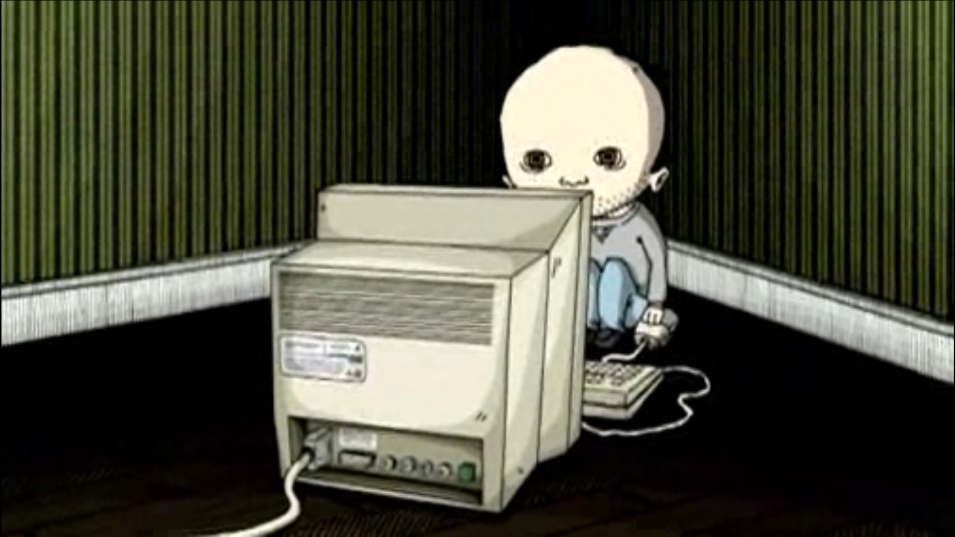

Приложение 2.
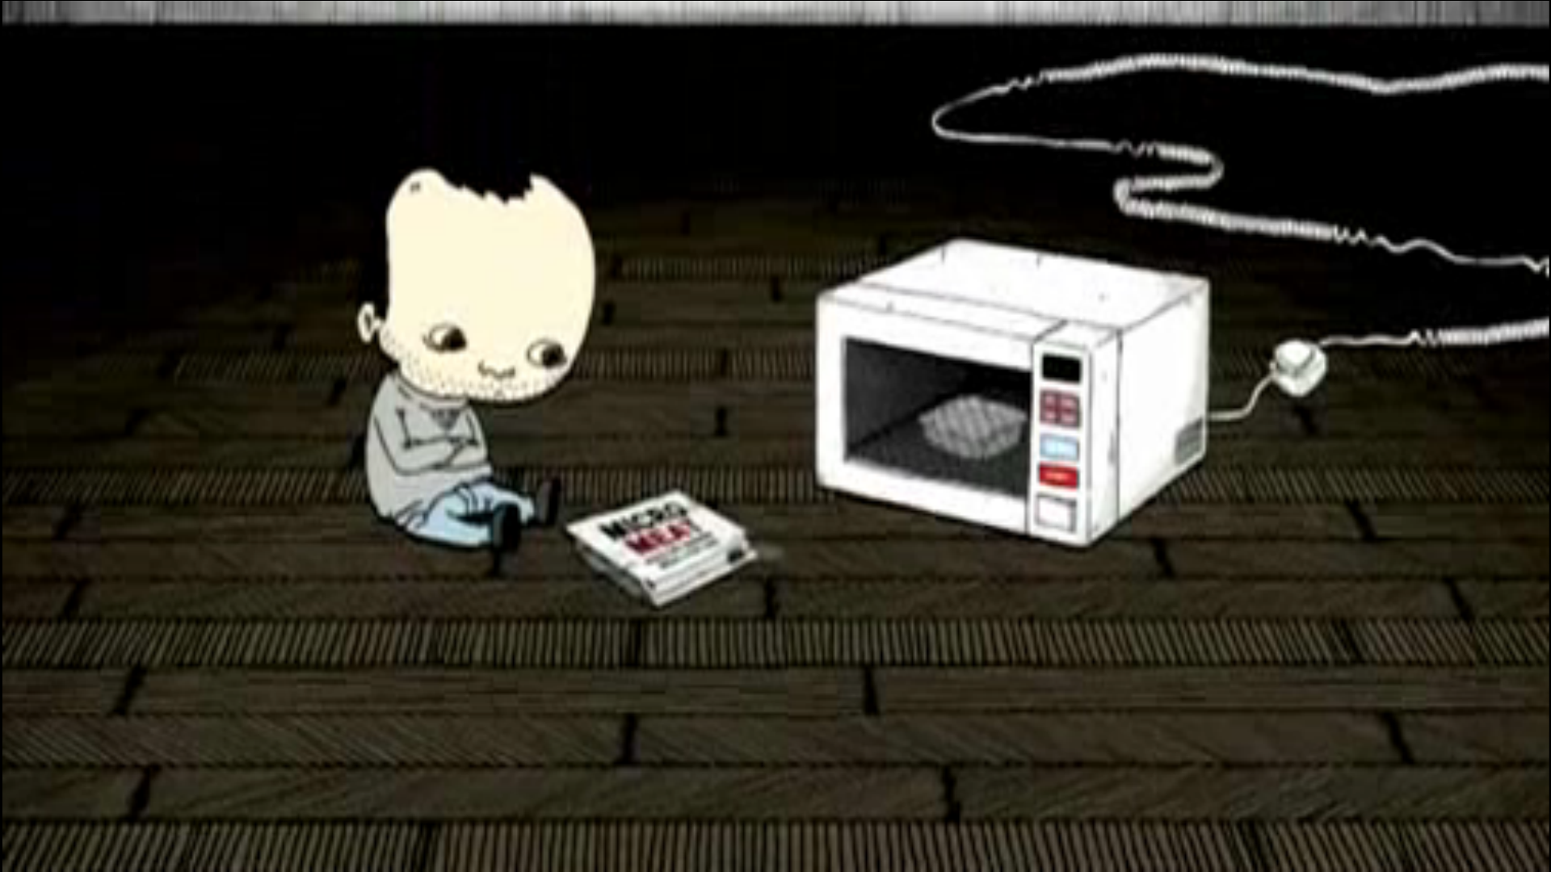

Приложение 3
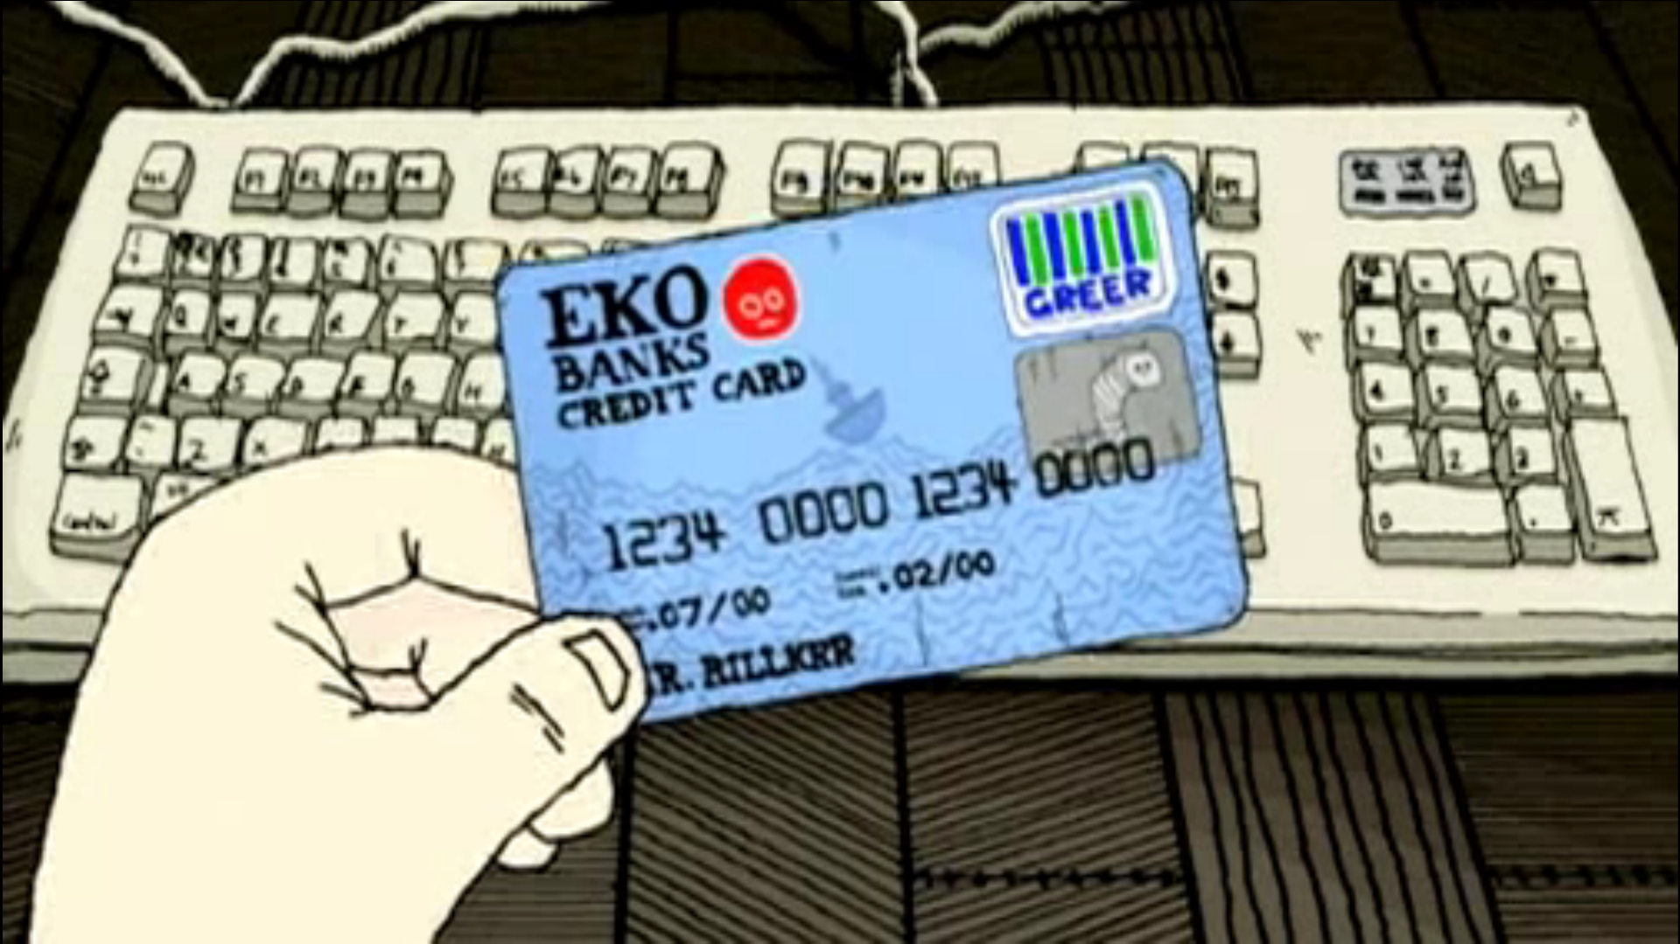
Приложение 4
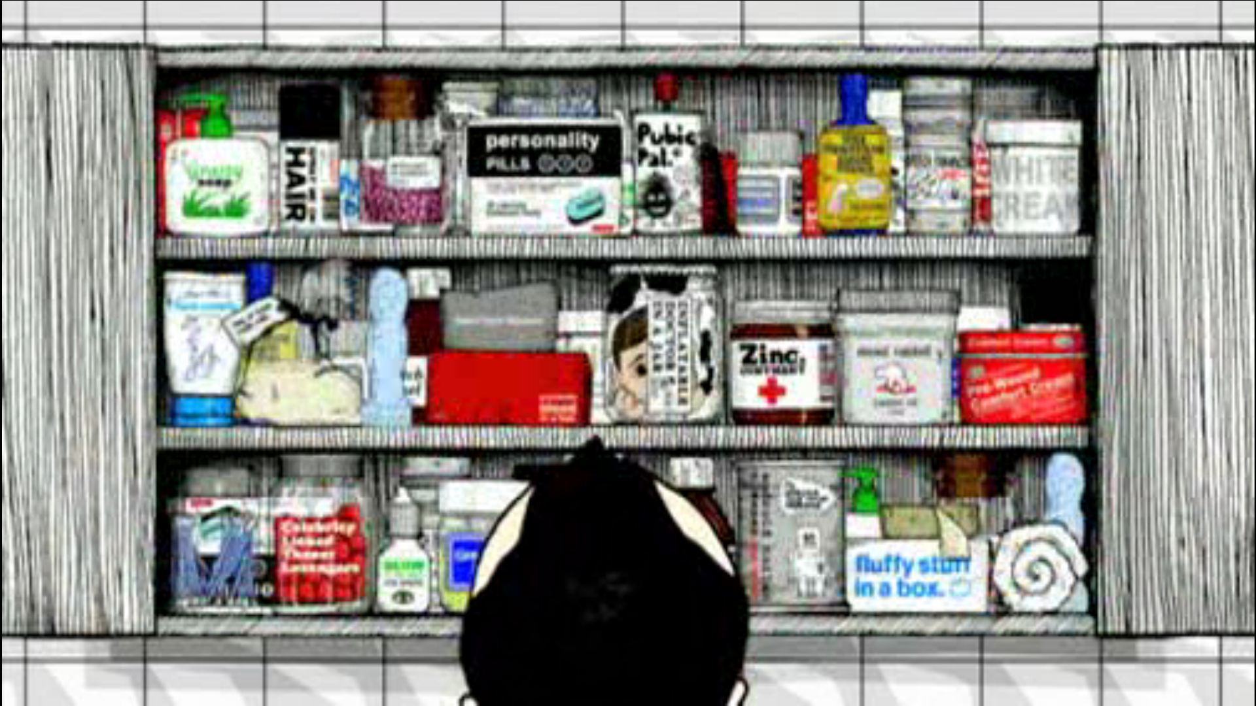
Приложение 5
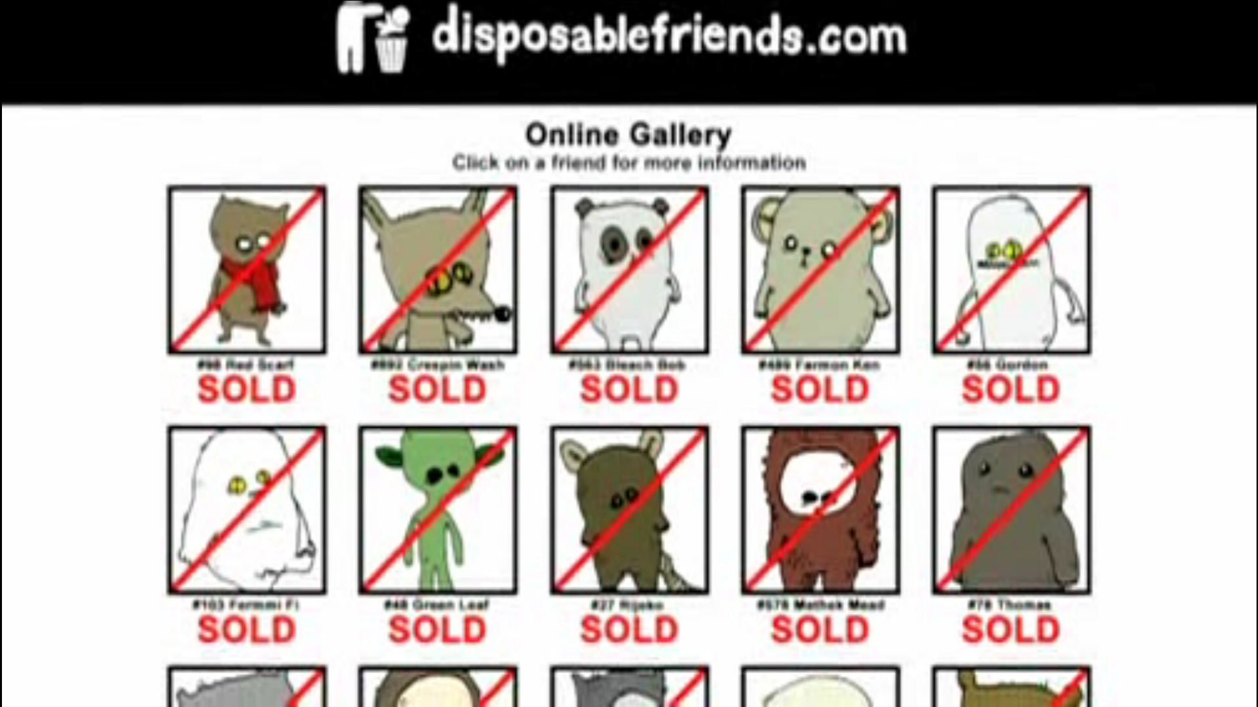
Приложение 6.
Год | Численность  населения  (в миллионах) | Жилье  принадлежащее/ приобретаемое  жильцами  (%) | Доход на человека
 |  |  | - в  текущей  цене  £ | (b) в реальном  исчислении  (1801=100)
1801 | 10.7 | 5 | 22 | 100
1851 | 20.9 | 5 | 25 | 113
1901 | 37.1 | 10 | 44 | 240
1951 | 48.9 | 31 | 231 | 363
1981 | 54.8 | 60 | 3278 | 702
Sources: T. Barker and M. Drake (eds), Population and Society in Britain
1850-1980, Batsford, 1982, p. 205; J. Benson, The Working Class in
Britain, 1850-1939, Longman, 1989, p. 54; P. Deane and W. A. Cole,
British Economic Growth 1688-1959: Trends and Structure, Cambridge University Press, 1969, pp. 6, 8, 166, 175, 178; M. Flinn, "'Trends in Real
Wages, 1750-1850'", Economic History Review, xxvii, 1974, pp. 399-404;
A. H. Halsey, British Social Trends since 1900: A Guide to the Changing
Social Structure of Britain, Macmillan, 1988, pp. 182, 377; Central Statistical Office, Key Data 1986 Edition, HMSO, 1986, p. 8.

Кара-Мурза С.Г. Мы сами копали могилу себе. “Наш современник”, No6, 1999
Энциклопедия социологии, 2009
Жан Бодрийяр «Общество потребления. Его мифы и структуры»
С. А. Зелинский монография: «Манипуляция личностью и массами» - М., 2008. – Режим доступа: lit.lib.ru/z/zelinskij_s_a/text_0150.shtml, свободный. – Загл. С экрана. – Данные соответствуют на 3.05.2014
С. А. Зелинский монография: «Манипуляция личностью и массами» – М., 2008. – Режим доступа: lit.lib.ru/z/zelinskij_s_a/text_0150.shtml, свободный. – Загл. С экрана. – Данные соответствуют на 3.05.2014
С. А. Зелинский монография: «Манипуляция личностью и массами» – М., 2008. – Режим доступа: lit.lib.ru/z/zelinskij_s_a/text_0150.shtml, свободный. – Загл. С экрана. – Данные соответствуют на 3.05.2014
Густав Лебон. «Психология народов и масс» – М., 2014. – Режим доступа: http://royallib.ru/read/lebon_g/psihologiya_narodov_i_mass.html#0, свободный. – Загл. С экрана. – Данные соответствуют на 03.05.2014
Там же
Там же
Густав Лебон. «Психология народов и масс» Электрон. Данные. –М., 2014. – Режим доступа: http://royallib.ru/read/lebon_g/psihologiya_narodov_i_mass.html#0, свободный. – Загл. С экрана. – Данные соответствуют на 03.05.2014
Густав Лебон. «Психология народов и масс» Электрон. Данные. –М., 2014. – Режим доступа: http://royallib.ru/read/lebon_g/psihologiya_narodov_i_mass.html#0, свободный. – Загл. С экрана. – Данные соответствуют на 03.05.2014
Зелинский С.А. Психотехнологии гипнотического манипулирования сознанием – М., 2014. – Режим доступа: http://psyfactor.org/lib/zelinski2-11.htm, свободный. – Загл. С экрана. – Данные соответствуют на 03.05.2014
С.К.Кара-Мурза, 2007
«Теория стадий экономического роста У. Ростоу» // М., 2014. – Режим доступа: http://textb.net/82/29.html, свободный. – Загл. С экрана. – Данные соответствуют на 03.05.2014
Бауман 2004, с. 115
«Маркетинг» – М., 2014. – Режим доступа: http://www.smartcat.ru/Marketing/marketinggosA.shtml, свободный. – Загл. С экрана. – Данные соответствуют на 03.05.2014
Зигмунт Бауман «Глобализация. Последствия для человека и общества». - М.: «Весь мир», 2004; с 115
Овруцкий А. В. «Феноменология общества потребления». - Журнал «Общество. Среда. Развитие» Выпуск № 1 / 2011. – М., 2014. – Режим доступа: http://cyberleninka.ru/article/n/fenomenologiya-obschestva-potrebleniya, свободный. – Загл. С экрана. – Данные соответствуют на 03.05.2014
«Диверсификация» – М., 2014. – Режим доступа: http://www.center-yf.ru/data/economy/Diversifikaciya.php, свободный. – Загл. С экрана. – Данные соответствуют на 03.05.14
И.В. Ильин «Поведение потребителей» – М., 2014. – Режим доступа: http://sbiblio.com/BIBLIO/archive/ilin_povedenie/00.aspx, свободный. – Загл. С экрана. – Данные соответствуют на 03.05.14
Зигмунт Бауман «Глобализация. Последствия для человека и общества» - М.: «Весь мир», 2004 с 188
Thomas Mathiesen. Prison on Trial: A Critical Assessment. London: Sage, 1990. P. 40.
Джон Кэррол «Эго и душа: социология современного Запада в поисках смысла». – М., 2014. – Режим доступа: http://gtmarket.ru/laboratory/basis/4985/4989, свободный. – Загл. С экрана. – Данные соответствуют на 03.05.2014
В.И. Ильин «Поведение потребителей». М.: 2014. – Режим доступа: http://sbiblio.com/BIBLIO/archive/ilin_povedenie/00.aspx, свободный. – Загл. С экрана. – Данные соответствуют на 03.05.2014
В.И. Ильин «Поведение потребителей», М.: 2014 г, С 54. – Режим доступа: http://sbiblio.com/BIBLIO/archive/ilin_povedenie/00.aspx, свободный. – Загл. С экрана. – Данные соответствуют на 03.05.2014
В.И. Ильин «Поведение потребителей», М.: 2014 г, С 55. – Режим доступа: http://sbiblio.com/BIBLIO/archive/ilin_povedenie/00.aspx, свободный. – Загл. С экрана. – Данные соответствуют на 03.05.2014
В.И. Ильин «Поведение потребителей», М.: 2014 г, С 59. – Режим доступа: http://sbiblio.com/BIBLIO/archive/ilin_povedenie/00.aspx, свободный. – Загл. С экрана. – Данные соответствуют на 03.05.2014
Cм. Приложение 6
The Rise of Consumer Society in Britain, 1880-1980. Contributors: John Benson - Author. Publisher: Longman. Place of publication: London. Publication year: 1994. Page number: 1
The Rise of Consumer Society in Britain, 1880-1980. Contributors: John Benson - Author. Publisher: Longman. Place of publication: London. Publication year: 1994. Page number: 12
The Rise of Consumer Society in Britain, 1880-1980. Contributors: John Benson - Author. Publisher: Longman. Place of publication: London. Publication year: 1994. Page number: 14
Marwick, British Society, p. 143.
The Rise of Consumer Society in Britain, 1880-1980. Contributors: John Benson - Author. Publisher: Longman. Place of publication: London. Publication year: 1994. Page number: 27
N. McKendrick, J. Brewer and J. H. Plumb, The Birth of a Consumer Society: The Commercialisation of Eighteenth-century England, Hutchinson, 1982, p. 6.
Royle, Modern Britain, p. 280-1
Приложение 1
Приложение 2
Приложение 3
Приложение 4
Приложение 5

